解析几何解答题训练（20151214）

1.（2009全国新课标Ⅰ第21题，本小题满分12分）

如图，已知抛物线与圆相交于、、、四个点。

[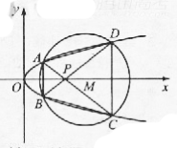](http://www.ks5u.com/) （I）求得取值范围；

（II）当四边形的面积最大时，求对角线、的交点坐标

**分析：**（I）这一问学生易下手。将抛物线与圆的方程联立，消去，整理得．．．．．．．．．．．．．（＊）

抛物线与圆相交于、、、四个点的充要条件是：方程（＊）有两个不相等的正根即可.易得.考生利用数形结合及函数和方程的思想来处理也可以．

（II）考纲中明确提出不考查求两个圆锥曲线的交点的坐标。因此利用设而不求、整体代入的 方法处理本小题是一个较好的切入点．

设四个交点的坐标分别为、、、。

则由（I）根据韦达定理有，

则



令，则 下面求的最大值。

方法一：利用三次均值求解。三次均值目前在两纲中虽不要求，但在处理一些最值问题有时很方便。它的主要手段是配凑系数或常数，但要注意取等号的条件，这和二次均值类似。





当且仅当，即时取最大值。经检验此时满足题意。

方法二：利用求导处理，这是命题人的意图。具体解法略。

下面来处理点的坐标。设点的坐标为：

由三点共线，则得。

2.（2009全国新课标Ⅱ（21）（本小题满分12分）

已知椭圆的离心率为，过右焦点F的直线与相交于、两点，当的斜率为1时，坐标原点到的距离为 w.w.w.k.s.5.u.c.o.m

（I）求，的值；

（II）上是否存在点P，使得当绕F转到某一位置时，有成立？

若存在，求出所有的P的坐标与的方程；若不存在，说明理由。

**解**:(I）设，直线，由坐标原点到的距离为

则，解得 .又.

（II）由(I）知椭圆的方程为.设、

由题意知的斜率为一定不为0，故不妨设 

代入椭圆的方程中整理得，显然。

由韦达定理有：．．．．．．．．①

.假设存在点P，使成立，则其充要条件为：

点，点P在椭圆上，即。

整理得。w.w.w.k.s.5.u.c.o.m http://192.168.15.6/UpFile/UpAttachment/2009-1/2009189344.jpg http://192.168.15.6/UpFile/UpAttachment/2009-1/2009189344.jpg

又在椭圆上，即.

故．．．．．．．．．．．．．．．．．．．．．．．．．．．．．．．．②

将及①代入②解得

,=,即.

当;

当.

**评析**：处理解析几何题，学生主要是在“算”上的功夫不够。所谓“算”，主要讲的是算理和算法。算法是解决问题采用的计算的方法,而算理是采用这种算法的依据和原因,一个是表,一个是里,一个是现象,一个是本质。有时候算理和算法并不是截然区分的。例如：三角形的面积是用底乘高的一半还是用两边与夹角的正弦的一半，还是分割成几部分来算？在具体处理的时候，要根据具体问题及题意边做边调整，寻找合适的突破口和切入点。

3. （2010全国新课标Ⅰ（21）(本小题满分12分)

已知抛物线[](%20http://www.ks5u.com/)的焦点为F，过点[]( http://www.ks5u.com/)的直线[](%20http://www.ks5u.com/)与[](%20http://www.ks5u.com/)相交于[](%20http://www.ks5u.com/)、[](%20http://www.ks5u.com/)两点，点A关于[]( http://www.ks5u.com/)轴的对称点为D .

（Ⅰ）证明：点F在直线BD上；

（Ⅱ）设[]( http://www.ks5u.com/)，求[](%20http://www.ks5u.com/)的内切圆M的方程 .

【命题意图】本小题为解析几何与平面向量综合的问题，主要考查抛物线的性质、直线与圆的位置关系，直线与抛物线的位置关系、圆的几何性质与圆的方程的求解、平面向量的数量积等知识,考查考生综合运用数学知识进行推理论证的能力、运算能力和解决问题的能力，同时考查了数形结合思想、设而不求思想.

【解析】**（21）解：**

设，，，的方程为.

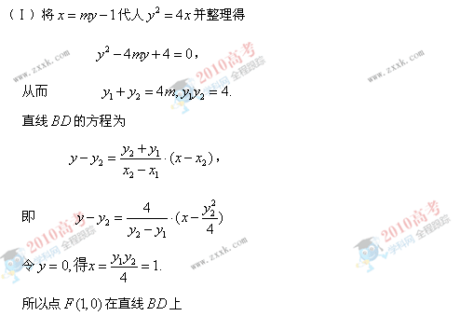

（Ⅱ）由①知，





因为 ，



故 ，

解得 

所以的方程为



又由①知 

故直线BD的斜率，

因而直线BD的方程为

因为KF为的平分线，故可设圆心，到及BD的距离分别为.

由得，或（舍去），

故 圆M的半径.

所以圆M的方程为.

4. **(2010年高考全国2卷理数21）**（本小题满分12分）

己知斜率为1的直线*l*与双曲线*C*：相交于*B*、*D*两点，且*BD*的中点为．

（Ⅰ）求*C*的离心率；

（Ⅱ）设*C*的右顶点为*A*，右焦点为*F*，，证明：过*A*、*B*、*D*三点的圆与*x*轴相切．

【命题意图】本题主要考查双曲线的方程及性质，考查直线与圆的关系，既考查考生的基础知识掌握情况，又可以考查综合推理的能力.

【参考答案】

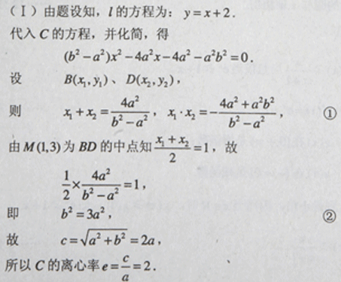

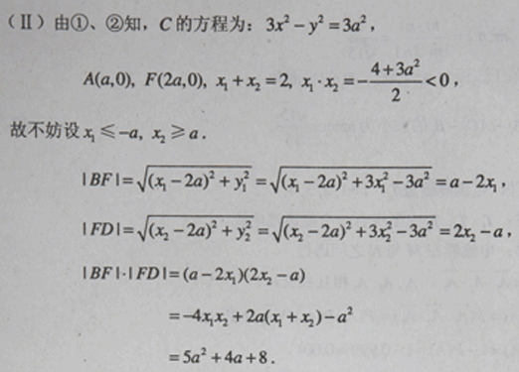

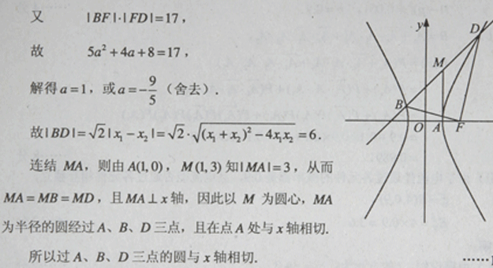

【点评】高考中的解析几何问题一般为综合性较强的题目，命题者将好多考点以圆锥曲线为背景来考查，如向量问题、三角形问题、函数问题等等，试题的难度相对比较稳定.

5（2011全国新课标理20）

在平面直角坐标系xOy中， 已知点A（0，-1），B点在直线星火益佰高考资源网---www.Spark100.com，高考资源第一品牌，把学校搬回家！上，M点满足星火益佰高考资源网---www.Spark100.com，高考资源第一品牌，把学校搬回家！，星火益佰高考资源网---www.Spark100.com，高考资源第一品牌，把学校搬回家！，M点的轨迹为曲线C．

（I）求C的方程；

（II）P为C上动点，星火益佰高考资源网---www.Spark100.com，高考资源第一品牌，把学校搬回家！为C在点P处的切线，求O点到星火益佰高考资源网---www.Spark100.com，高考资源第一品牌，把学校搬回家！距离的最小值．

(20）解：

(Ⅰ)设M(x，y)，由已知得B(x，-3)，A(0，-1).

所以星火益佰高考资源网---www.Spark100.com，高考资源第一品牌，把学校搬回家！=（-x，-1-y）， 星火益佰高考资源网---www.Spark100.com，高考资源第一品牌，把学校搬回家！=(0，-3-y)， 星火益佰高考资源网---www.Spark100.com，高考资源第一品牌，把学校搬回家！=(x，-2).

再由题意可知（星火益佰高考资源网---www.Spark100.com，高考资源第一品牌，把学校搬回家！+星火益佰高考资源网---www.Spark100.com，高考资源第一品牌，把学校搬回家！）• 星火益佰高考资源网---www.Spark100.com，高考资源第一品牌，把学校搬回家！=0， 即（-x，-4-2y）• (x，-2)=0.

所以曲线C的方程式为y=星火益佰高考资源网---www.Spark100.com，高考资源第一品牌，把学校搬回家！x星火益佰高考资源网---www.Spark100.com，高考资源第一品牌，把学校搬回家！-2.

(Ⅱ)设P(x星火益佰高考资源网---www.Spark100.com，高考资源第一品牌，把学校搬回家！，y星火益佰高考资源网---www.Spark100.com，高考资源第一品牌，把学校搬回家！)为曲线C：y=星火益佰高考资源网---www.Spark100.com，高考资源第一品牌，把学校搬回家！x星火益佰高考资源网---www.Spark100.com，高考资源第一品牌，把学校搬回家！-2上一点，因为y星火益佰高考资源网---www.Spark100.com，高考资源第一品牌，把学校搬回家！=星火益佰高考资源网---www.Spark100.com，高考资源第一品牌，把学校搬回家！x，所以星火益佰高考资源网---www.Spark100.com，高考资源第一品牌，把学校搬回家！的斜率为星火益佰高考资源网---www.Spark100.com，高考资源第一品牌，把学校搬回家！x星火益佰高考资源网---www.Spark100.com，高考资源第一品牌，把学校搬回家！

因此直线星火益佰高考资源网---www.Spark100.com，高考资源第一品牌，把学校搬回家！的方程为星火益佰高考资源网---www.Spark100.com，高考资源第一品牌，把学校搬回家！，即星火益佰高考资源网---www.Spark100.com，高考资源第一品牌，把学校搬回家！．

则O点到星火益佰高考资源网---www.Spark100.com，高考资源第一品牌，把学校搬回家！的距离星火益佰高考资源网---www.Spark100.com，高考资源第一品牌，把学校搬回家！.又星火益佰高考资源网---www.Spark100.com，高考资源第一品牌，把学校搬回家！，所以

星火益佰高考资源网---www.Spark100.com，高考资源第一品牌，把学校搬回家！

当星火益佰高考资源网---www.Spark100.com，高考资源第一品牌，把学校搬回家！=0时取等号，所以O点到星火益佰高考资源网---www.Spark100.com，高考资源第一品牌，把学校搬回家！距离的最小值为2.

6.（2012（20）（本小题满分12分）

设抛物线lfxlby的焦点为lfxlby，准线为lfxlby，lfxlby，已知以lfxlby为圆心，

lfxlby为半径的圆lfxlby交lfxlby于lfxlby两点；

（1）若lfxlby，lfxlby的面积为lfxlby；求lfxlby的值及圆lfxlby的方程；

（2）若lfxlby三点在同一直线lfxlby上，直线lfxlby与lfxlby平行，且lfxlby与lfxlby只有一个公共点，

求坐标原点到lfxlby距离的比值。

【解析】（1）由对称性知：lfxlby是等腰直角lfxlby，斜边lfxlby

点lfxlby到准线lfxlby的距离lfxlby

lfxlby

圆lfxlby的方程为lfxlby

（2）由对称性设lfxlby，则lfxlby

点lfxlby关于点lfxlby对称得：lfxlby

得：lfxlby，直线lfxlby

lfxlby切点lfxlby

直线lfxlby

坐标原点到lfxlby距离的比值为lfxlby。（lfx lby）

7.（2013全国新课标Ⅰ20．，，， 已知圆*M*：(*x*＋1)2＋*y*2＝1，圆*N*：(*x*－1)2＋*y*2＝9，动圆*P*与圆*M*外切并且与圆*N*内切，圆心*P*的轨迹为曲线*C*.

(1)求*C*的方程；

(2)*l*是与圆*P*，圆*M*都相切的一条直线，*l*与曲线*C*交于*A*，*B*两点，当圆*P*的半径最长时，求|*AB*|.

20．解：由已知得圆*M*的圆心为*M*(－1，0)，半径*r*1＝1；圆*N*的圆心为*N*(1，0)，半径*r*2＝3.

设圆*P*的圆心为*P*(*x*，*y*)，半径为*R*.

(1)因为圆*P*与圆*M*外切并且与圆*N*内切，所以

|*PM*|＋|*PN*|＝(*R*＋*r*1)＋(*r*2－*R*)＝*r*1＋*r*2＝4.

由椭圆的定义可知，曲线*C*是以*M, N*为左、右焦点，长半轴长为2，短半轴长为的椭圆(左顶点除外)，其方程为＋＝1(*x*≠－2)．

(2)对于曲线*C*上任意一点*P*(*x*，*y*)，由于|*PM*|－|*PN*|＝2*R*－2≤2，所以*R*≤2，

当且仅当圆*P*的圆心为(2，0)时，*R*＝2，所以当圆*P*的半径最长时，其方程为(*x*－2)2＋*y*2＝4.

若*l*的倾斜角为90°，则*l*与*y*轴重合，可得|*AB*|＝2 .

若*l*的倾斜角不为90°，由*r*1≠*R*知*l*不平行于*x*轴，设*l*与*x*轴的交点为*Q*，

则＝，可求得*Q*(－4，0)，所以可设*l*：*y*＝*k*(*x*＋4)．由*l*与圆*M*相切得＝1，解得*k*＝±.当*k*＝时，将*y*＝*x*＋代入＋＝1，

并整理得7*x*2＋8*x*－8＝0.解得*x*1，2＝.

所以|*AB*|＝|*x*2－*x*1|＝.

当*k*＝－时，由图形的对称性可知|*AB*|＝.

综上，|*AB*|＝2 或|*AB*|＝.

8.（2013全国新课标Ⅱ（20） 平面直角坐标系*xOy*中，过椭圆*M*：＋＝1(*a*＞*b*＞0)右焦点的直线*x*＋*y*－＝0交*M*于*A*，*B*两点，*P*为*AB*的中点，且*OP*的斜率为.

(1)求*M*的方程；

(2)*C*，*D*为*M*上两点，若四边形*ACBD*的对角线*CD*⊥*AB*，求四边形*ACBD*面积的最大值．

解：(1)设*A*(*x*1，*y*1)，*B*(*x*2，*y*2)，*P*(*x*0，*y*0)，则

＋＝1，＋＝1.

＝－1.

由此可得＝－＝1.

因为*x*1＋*x*2＝2*x*0，*y*1＋*y*2＝2*y*0，＝，

所以*a*2＝2*b*2.

又由题意知，*M*的右焦点为(，0)，故*a*2－*b*2＝3.

因此*a*2＝6，*b*2＝3.

所以*M*的方程为＋＝1.

(2)由

解得或

因此|*AB*|＝.

由题意可设直线*CD*的方程为*y*＝*x*＋*n*－<*n*<，

设*C*(*x*3，*y*3)，*D*(*x*4，*y*4)．

由得3*x*2＋4*nx*＋2*n*2－6＝0，

于是*x*3，4＝.

因为直线*CD*的斜率为1，所以|*CD*|＝|*x*4－*x*3|＝.

由已知，四边形*ACBD*的面积*S*＝|*CD*|·|*AB*|＝.

当*n*＝0时，*S*取得最大值，最大值为.

所以四边形*ACBD*面积的最大值为.

9.（2014（20）、[2014·新课标全国卷Ⅰ] 已知点*A*(0，－2)，椭圆*E*：＋＝1(*a*>*b*>0)的离心率为，*F*是椭圆*E*的右焦点，直线*AF*的斜率为，*O*为坐标原点．

(1)求*E*的方程；

(2)设过点*A*的动直线*l*与*E*相交于*P*，*Q*两点，当△*OPQ*的面积最大时，求*l*的方程．

解：(1)设*F*(*c*，0)，由条件知，＝，得*c*＝.

又＝，所以*a*＝2，*b*2＝*a*2－*c*2＝1.

故*E*的方程为＋*y*2＝1.

(2)当*l*⊥*x*轴时不合题意，

故可设*l*：*y*＝*kx*－2，*P*(*x*1，*y*1)，*Q*(*x*2，*y*2)．

将*y*＝*kx*－2代入＋*y*2＝1得(1＋4*k*2)*x*2－16*kx*＋12＝0，

当*Δ*＝16(4*k*2－3)>0，即*k*2>时，

*x*1，2＝，

从而|*PQ*|＝|*x*1－*x*2|

＝.

又点*O*到直线*l*的距离*d*＝.

所以△*OPQ*的面积

*S*△*OPQ*＝*d*·|*PQ*|＝.

设＝*t*，则*t*>0，*S*△*OPQ*＝＝.

因为*t*＋≥4，当且仅当*t*＝2，即*k*＝±时等号成立，满足*Δ*>0，

所以，当△*OPQ*的面积最大时，*k*＝±，*l*的方程为*y*＝*x*－2或*y*＝－*x*－2.

10.（20．、、[2014·新课标全国卷Ⅱ] 设*F*1，*F*2分别是椭圆*C*：＋＝1(*a*＞*b*＞0)的左、右焦点，*M*是*C*上一点且*MF*2与*x*轴垂直，直线*MF*1与*C*的另一个交点为*N*.

(1)若直线*MN*的斜率为，求*C*的离心率；

(2)若直线*MN*在*y*轴上的截距为2，且|*MN*|＝

5|*F*1*N*|，求*a*，*b*.

20．解：(1)根据*c*＝及题设知*M*，2*b*2＝3*ac*.

将*b*2＝*a*2－*c*2代入2*b*2＝3*ac*，

解得＝，＝－2(舍去)．

故*C*的离心率为.

(2)由题意知，原点*O*为*F*1*F*2的中点，*MF*2∥*y*轴，所以直线*MF*1与*y*轴的交点*D*(0，2)是线段*MF*1的中点，故＝4，即*b*2＝4*a*.①

由|*MN*|＝5|*F*1*N*|得|*DF*1|＝2|*F*1*N*|.

设*N*(*x*1，*y*1)，由题意知*y*1<0，则

即

代入*C*的方程，得＋＝1.②

将①及*c*＝代入②得＋＝1，

解得*a*＝7，*b*2＝4*a*＝28，故*a*＝7，*b*＝2.

11.（2015 20．[2015·全国卷Ⅰ] 在直角坐标系*xOy*中，曲线*C*：*y*＝与直线*l*：*y*＝*kx*＋*a*(*a*>0)交于*M*，*N*两点．

(1)当*k*＝0时，分别求*C*在点*M*和*N*处的切线方程．

(2)*y*轴上是否存在点*P*，使得当*k*变动时，总有∠*OPM*＝∠*OPN*？说明理由．

20．解：(1)由题设可得*M*(2，*a*)，*N*(－2，*a*)或*M*(－2，*a*)，*N*(2，*a*)．

又*y*′＝，故*y*＝在*x*＝2处的导数值为，所以曲线*C*在点(2，*a*)处的切线方程为*y*－*a*＝(*x*－2)，即*x*－*y*－*a*＝0.

*y*＝在*x*＝－2处的导数值为－，所以曲线*C*在点(－2，*a*)处的切线方程为*y*－*a*＝－(*x*＋2)，即*x*＋*y*＋*a*＝0.

故所求切线方程为*x*－*y*－*a*＝0和*x*＋*y*＋*a*＝0.

(2)存在符合题意的点，证明如下：

设*P*(0，*b*)为符合题意的点，*M*(*x*1，*y*1)，*N*(*x*2，*y*2)，直线*PM*，*PN*的斜率分别为*k*1，*k*2.

将*y*＝*kx*＋*a*代入*C*的方程得*x*2－4*kx*－4*a*＝0，

故*x*1＋*x*2＝4*k*，*x*1*x*2＝－4*a*.

从而*k*1＋*k*2＝＋

＝

＝.

当*b*＝－*a*时，有*k*1＋*k*2＝0，则直线*PM*的倾斜角与直线*PN*的倾斜角互补，故∠*OPM*＝∠*OPN*，所以点*P*(0，－*a*)符合题意．

12.（20．**H5**、**H8**[2015·全国卷Ⅱ] 已知椭圆*C*：9*x*2＋*y*2＝*m*2(*m*>0)，直线*l*不过原点*O*且不平行于坐标轴，*l*与*C*有两个交点*A*，*B*，线段*AB*的中点为*M*.

(1)证明：直线*OM*的斜率与*l*的斜率的乘积为定值．

(2)若*l*过点，延长线段*OM*与*C*交于点*P*，四边形*OAPB*能否为平行四边形？若能，求此时*l*的斜率；若不能，说明理由．

20．解：(1)证明：设直线*l*：*y*＝*kx*＋*b*(*k*≠0，*b*≠0)，*A*(*x*1，*y*1)，*B*(*x*2，*y*2)，*M*(*xM*，*yM*)．

将*y*＝*kx*＋*b*代入9*x*2＋*y*2＝*m*2，

得(*k*2＋9)*x*2＋2*kbx*＋*b*2－*m*2＝0，

故*xM*＝＝，*yM*＝*kxM*＋*b*＝.

于是直线*OM*的斜率*kOM*＝＝－，

即*kOM*·*k*＝－9.

所以直线*OM*的斜率与*l*的斜率的乘积为定值．

(2)四边形*OAPB*能为平行四边形．

因为直线*l*过点，所以*l*不过原点且与椭圆*C*有两个交点的充要条件是*k*>0，*k*≠3.

由(1)得直线*OM*的方程为*y*＝－*x*.

设点*P*的横坐标为*xP*，

由得*x*＝，

即*xP*＝ .

将点的坐标代入(1)中*l*的方程得*b*＝，因此*xM*＝.

四边形*OAPB*为平行四边形当且仅当线段*AB*与线段*OP*互相平分，即*xP*＝2*xM*，

于是＝2×，

解得*k*1＝4－，*k*2＝4＋.

因为*k*>0，*k*≠3，所以当*l*的斜率为4－或4＋时，四边形*OAPB*为平行四边形．